Сабақ үлгеріміне рейд
Анықтама
Ақпан 2024
Жаңа қазақстандық патриотизм мен азаматтыққа тәрбиелеу, құқықтық тәрбие бағыты бойынша оқушыларға түсіндірме жұмыстары жүргізілді. Оқушылардың жеке бас құқықтарымен қатар міндеттері де түсіндірілді. Сондай ата – ана жауапкершілігі мен мектеп жауапкершілігі жайлы баяндалды. Оқушылардың киім киісі, бой-басы тазалығын тексеру жұмыстары жүргізілді. 18 жасқа толмаған тұлғаның кешкі сағат 22.00 ден кейін жауапты тұлғасыз жалғыз өзі сыртқа шығуға болмайтындығы жайлы ескертіліп, оқушылар біршама ережелермен танысты. Рейд ақпан айының 05.02.2024 күні жүргізілді.

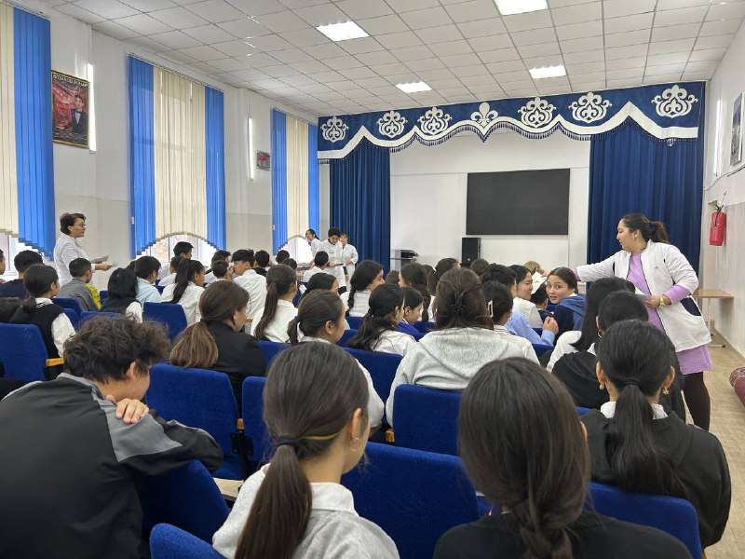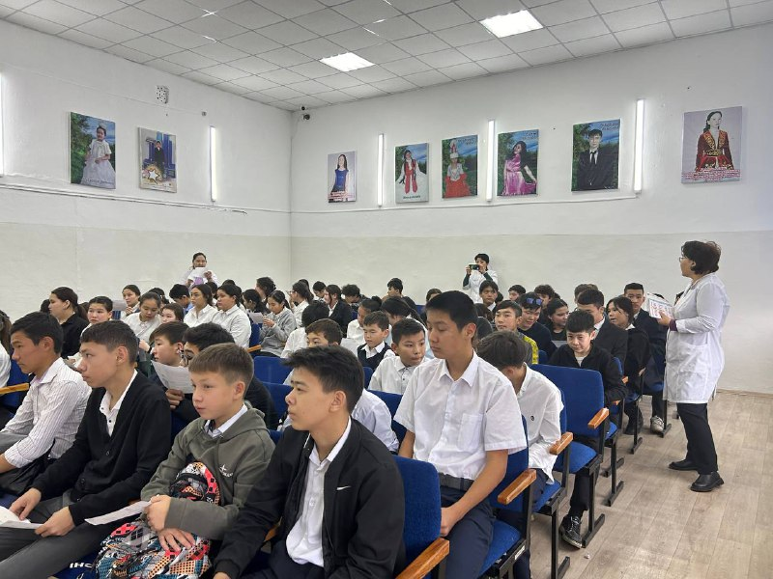
Тәлімгер: Тельгузинова М.Ш.

